УРОК ИНФОРМАТИКИ ПО ТЕМЕ
“ ДВУМЕРНЫЕ МАССИВЫ. ПОИСК ЭЛЕМЕНТА ПО УСЛОВИЮ ”.

Тема: Поиск элемента по условию в двумерном массиве
Класс: 7
Учитель: Серокурова Анна Анатольевна
Школа: МБУ лицей № 6 г. Тольятти Самарской обл.
Задачи урока: 1. Закрепить знания и навыки решения задач по теме «Составные типы данных. Двумерные массивы»;
2. Развивать умения выделять главное, сравнивать, анализировать, проводить аналогию, обобщать, творчески мыслить;
3. Развивать операционный и алгоритмический стили мышления.
4. Воспитывать умение работать в коллективе, чувство ответственности за принимаемое решение.
ученики должны:
знать:
- определение массива;
- способы описания одномерных и двумерных массивов на ТР;
- способы обращения к элементам одномерных и двумерных массивов;
- способы формирования одномерных и двумерных массивов
уметь:
- определять тип массива;
- определять тип элементов массивов;
- писать на языке ТР и отлаживать программы формирования, ввода, вывода одномерных и двумерных массивов;
- проводить поиск элементов в двумерном массиве по разным условиям;
- уметь проводить логический анализ программ, их тестирование.
Метод: частично-поисковый, метод целесообразно подобранных задач.
Форма урока: индивидуальная, групповая.
Средства обучения: персональные компьютеры, среда программирования Турбо Паскаль,
MS PowerPoint, раздаточный материал.
План урока:
1. Оргмомент, сообщение темы и целей урока (2 – 3 мин);
2. Проверка домашнего задания (5 - 7 мин);
3. Разминка
3. Разбор типичных ошибок, задание на поиск ошибок (10 – 13 мин);
4. Решение индивидуальных заданий (10 – 15 мин);
5. Итоги урока, домашнее задание (3 – 5 мин).

Содержательно – деятельностный компонент (ход урока).

Деятельность учителя и учеников | Слайды
1. Организационный момент, сообщение темы и целей урока
Здравствуйте! Дорогие друзья, нам с вами предстоит напряженная интеллектуальная работа. Давайте настроимся и активизируем наше внимание на теме урока.  Тема сегодняшнего урока - “Решение задач. Линейный алгоритм”. | 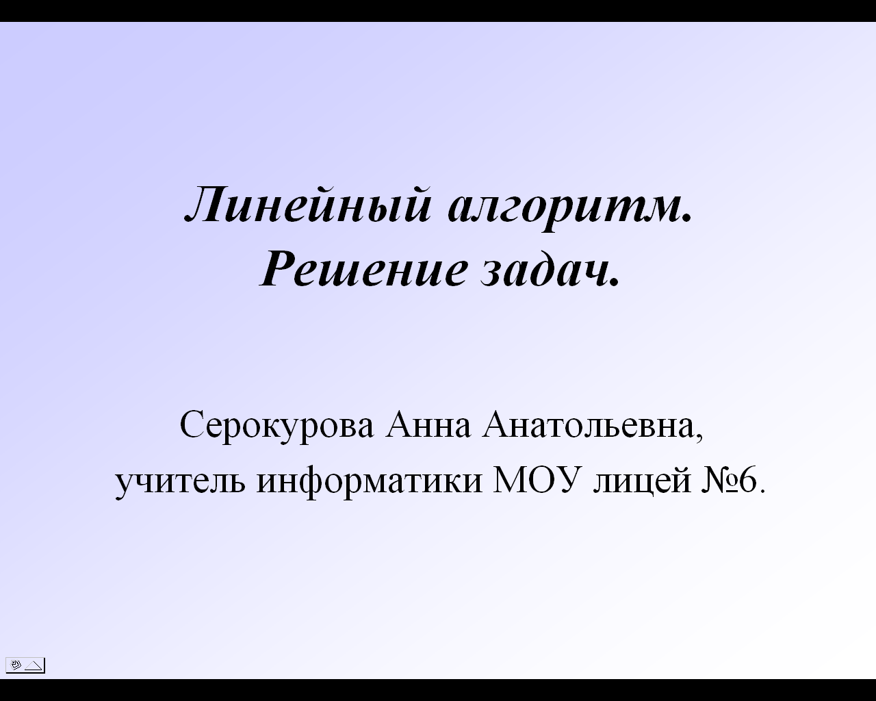
Цель - повторение, закрепление навыков решения задач и подготовка к самостоятельной работе по теме “Линейные алгоритмы”. | 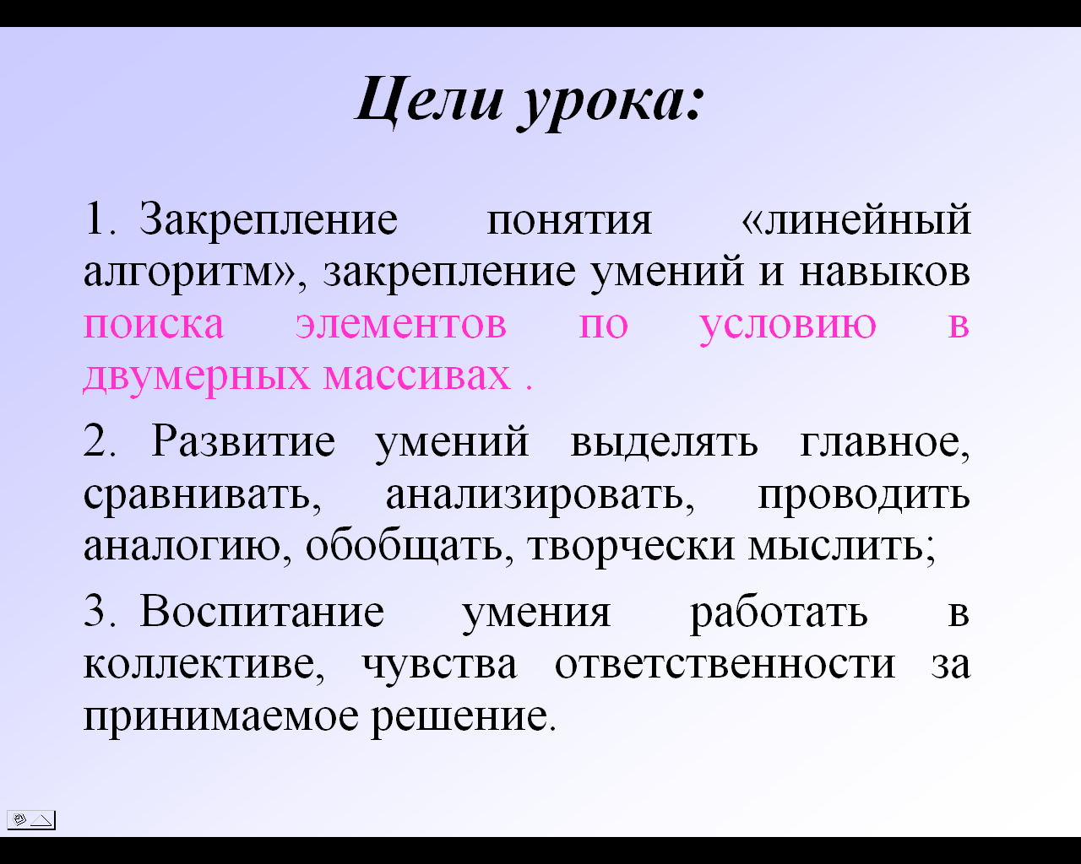
1. Проверка домашнего задания
Сначала проверим домашнее задание. Вам к сегодняшнему уроку было задано прочитать разделы 12.1 – 12.2 учебника, написать алгоритм задачи: «Вычислите площадь прямоугольного треугольника, значения катетов которого А и В вводятся с клавиатуры» (учебник «Turbo Pascal» В. Б. Попов). Все ли справились? Вопросов нет? Ну что же, сейчас проверим, насколько хорошо вы поработали дома. Водяной Владислав запишет нам алгоритм решения задачи на доске.
2. Разминка
На уроках вы узнали понятие алгоритма, его виды, изучили основные операторы линейного алгоритма. Теперь давайте вспомним это и приведем наши знания в систему.  Возьмите листочки с тестом (Приложение 1) и рабочие тетради, укажите в таблице правильный ответ. Например, правильный ответ на 1 вопрос – А, на 2 вопрос – Б и т.д. | 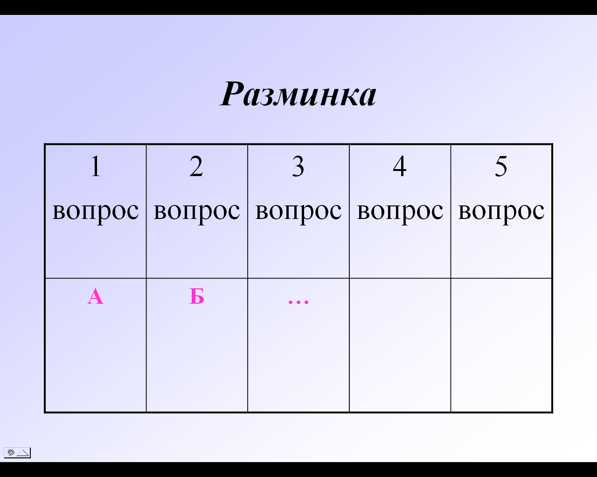
Поменяйтесь, пожалуйста, тетрадями и проверьте правильность выполнения задания вашим соседом по парте. Поставьте оценку своему однокласснику: нет ошибок – оценка «5», 1 ошибка – оценка «4», 2 ошибки – оценка «3». | 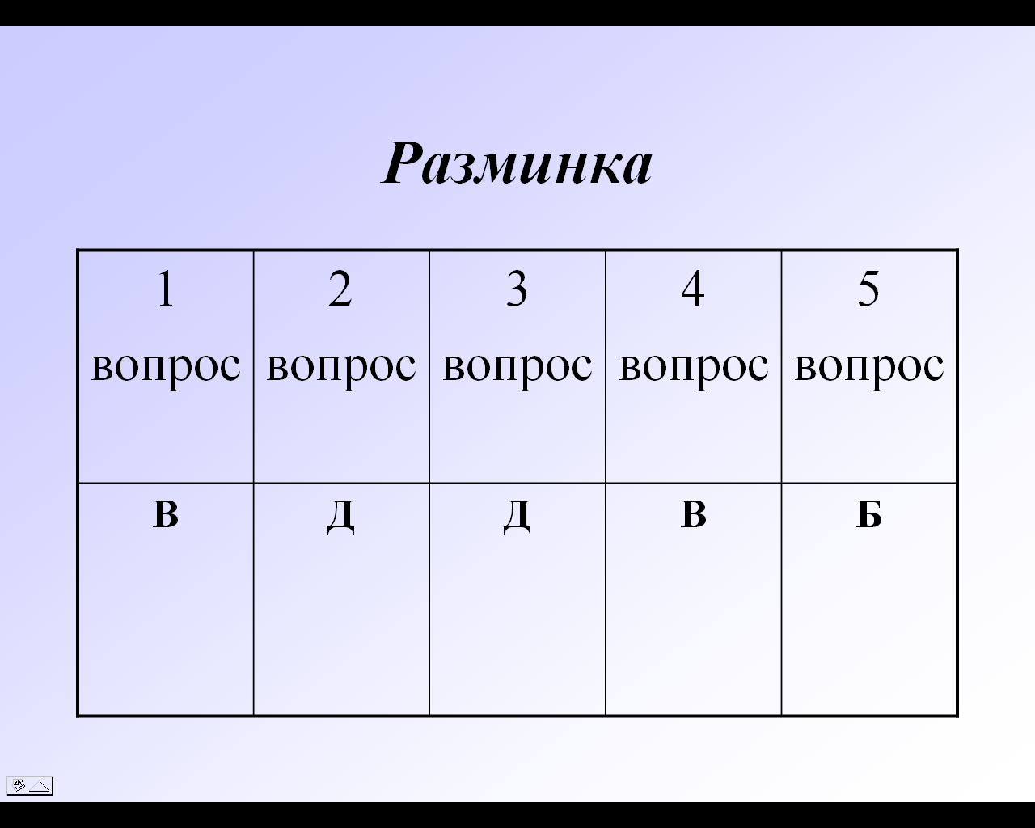
Влад уже завершил работу. Давайте проверим правильность её исполнения. Молодец, Влад. Теперь перейдём к основной части урока. | Алгоритм:  Program ploshad;  Var A, B: integer;  S : real;  Begin  Writeln (‘Введите значение катетов треугольника’)  Readln (A, B);  S:=(A*B) / 2;  Writeln(‘Площадь треугольника =’, S );  end.
А теперь по блок-схеме части решения задачи попробуйте восстановить условие этой задачи. В первую очередь обратите внимание на выдачу результата, затем на формулы. Так какую задачу решали? Правильно, это была задача на вычисление среднего арифметического.

Сегодня вам предстоит написать самостоятельную работу. И чтобы вы ненароком не подарили мне целый “букет” ошибок, разберем типичные.
Для себя я составила следующую классификацию ошибок: (Приложение 2): алгоритмические, синтаксические ошибки, ошибки описания, несогласование типов переменных, ошибки имен переменных и программ, ошибки в оформлении процедур ввода/вывода, неверная организация цикла с параметром, неверное использование условного оператора.
Итак, на экране и в раздаточных листах вы видите “уникальную” программу (Приложение 3), соответствующую блок-схеме решения задачи вычисления среднего арифметического положительных элементов массива (Приложение 1), которая содержит все мыслимые и немыслимые ошибки ваших предшественников. Вам предстоит сказать мне, сколько здесь ошибок.
Учащиеся разбиваются на группы и совместно осуществляют поиск ошибок в предложенной программе. По истечении 10 минут они должны указать общее количество ошибок и отнести каждую из них к какому-либо типу (Приложение 2). Отвечает представитель группы, комментируя ошибки с указанием номера строки и типа ошибки.
Правильный ответ - 12 ошибок! Молодцы!

А сейчас вы получите карточки с индивидуальным заданием (Приложение 4). Нужно написать программу решения задачи и сохранить ее в вашем рабочем каталоге под именем samrab.pas.
Домашнее задание: учебник «Turbo Pascal», № 14 стр. 216, для решения разобрать упр. 10 стр.207 – 210.
Оценки за урок:

ПРИЛОЖЕНИЕ 1

ПРИЛОЖЕНИЕ 2
Группы типичных ошибок при решении задач по теме “Массивы”:
I. Алгоритмические:
- отсутствие составного оператора
- отсутствие вывода результата
- нарушение порядка действий в алгоритме
- неверная начальная установка ячеек.
II. Синтаксические ошибки:
- неверная запись ключевых слов языка Pascal
- неверно расставлены разделители (точка с запятой, запятая, двоеточие)
III. Ошибки описания:
- констант
- переменных
- массивов
- описание не всех переменных
IV. Несогласование типов переменных
V. Ошибки имен переменных и программ
VI. Ошибки в оформлении процедур ввода/вывода
VII. Неверная организация цикла с параметром
VIII. Неверное использование условного оператора

ПРИЛОЖЕНИЕ 3
Правильно:
Program SREDNEE;
var I,S,K, SR:integer;
A : araay[1...5; 1..5] of integer;
Begin
S:=0; K:=0;
For I :=1 to 5 do
For J :=1 to 5 do
A[ I , J ] = random(10);
For I = 1 to 5 do
Begin
For I = 1 to 5 do
Writeln ( A [ I , J ] : 3 );
Writeln;
End;
for I := 1 to 5 do
for I := 1 to 5 do
Begin S:=S+A[I]; K:=K+1; End;
SR:=S/K;
Writeln(‘ср.арифм.=,’SR);
end.

Найти ошибки:
Program SR;
var I,S,K:integer;
B : aray[1...5; 1..5] of integer;
Begin
S:=0; K:=0;
For I =1 to N do
A[ I ] = random(10);
For I = 1 to 5 do
Begin
For J = 1 to 5 do
Writeln ( A [ I , J ] : 3 );
Writeln;
End;
for I = 1 to 5 do;
for J = 1 to 5 do;
S:=S+A[I]; K:=K+1;
SR:=S/K;
Wrateln(‘ср.арифм.=,’SR);
end.

ПРИЛОЖЕНИЕ 4

Вариант 1
Дан двумерный массив А[6,9], заполненный случайным образом. Найти максимальный элемент массива.

Вариант 2
Дан двумерный массив А[6,9], заполненный случайным образом. Найти минимальный элемент массива.

Вариант 3
Дан двумерный массив А[6,9], заполненный случайным образом. Заменить четные элементы массива на число 99.

Вариант 4
Дан двумерный массив А[6,9], заполненный случайным образом. Заменить нечетные элементы массива на число 0.

Вариант 5
Дан двумерный массив А[6,6], заполненный случайным образом. Заменить элементы массива, расположенные на главной диагонали, на число -1.

Приложение 1

1. Алгоритм - это:
а) правила выполнения определенных действий;
б) ориентированный граф, указывающий порядок исполнения некоторого набора команд;
в) понятное и точное предписание исполнителю совершить последовательность действий, направленных на достижение поставленных целей;
г) набор команд для компьютера;
д) протокол вычислительной сети.

2. Характерным признаком линейной программы является:
а) присутствие в ней операторов цикла;
б) наличие в программной строке только одного оператора;
в) использование в ней исключительно операторов присваивания;
г) присутствие в ней операторов условного перехода;
д) строго последовательное выполнение операторов в порядке их записи.

3. Укажите наиболее полный перечень способов записи алгоритмов:
а) псевдокод, наглядный, схематичный;
б) словесный, наглядный;
в) графический, программный, схематичный;
г) словесный, программный, иллюстративный;
д) словесный, графический, псевдокод, программный.

4. Алгоритм называется линейным:
а) если он составлен так, что его выполнение предполагает многократное повторение одних и тех же действий;
б) если ход его выполнения зависит от истинности тех или иных условий;
в) если его команды выполняются в порядке их естественного следования друг за другом независимо от каких-либо условий;
г) если он представим в табличной форме;
д) если он включает в себя вспомогательный алгоритм.
5. Переменная в программировании наиболее полно характеризуется:
а) именем;
б) именем, значением и типом;
в) именем и типом;
г) именем и значением;
д) значением.

